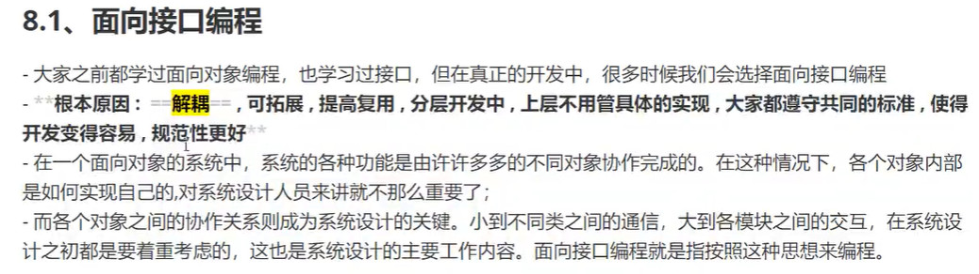

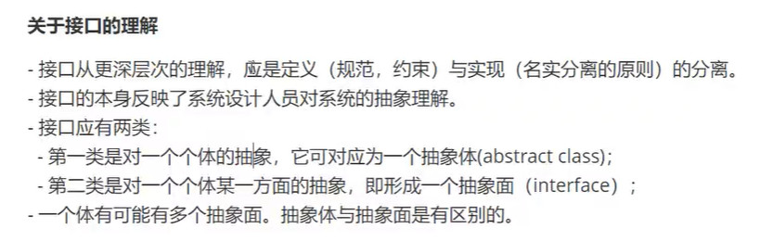

简单的用注解实现，复杂的使用xml文件实现。

你配置的所有东西都会被注入到sqlsession对象中：

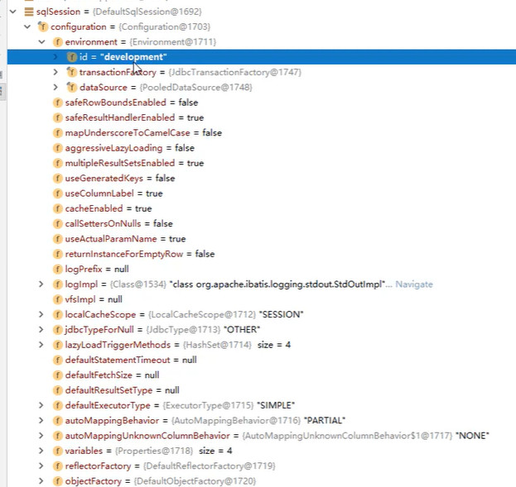

注解实现机制：底层主要使用反射与动态代理

${}与#{}

[(1条消息) MyBatis中#{}和${}的区别_siwuxie095's blog-CSDN博客](https://blog.csdn.net/siwuxie095/article/details/79190856)

（1）不论是单个参数，还是多个参数，一律都建议使用注解@Param("")

（2）能用 #{} 的地方就用 #{}，不用或少用 ${}

（3）表名作参数时，必须用 ${}。如：select * from ${tableName}

（4）order by 时，必须用 ${}。如：select * from t_user order by ${columnName}

（5）使用 ${} 时，要注意何时加或不加单引号，即 ${} 和 '${}'